

飞行器控制实验教学中心

**实验报告**

**课程名称： 自动控制理论（1）**

**实验名称： 控制系统时域控制器设计**

**实验日期： 5.23**

**班 级： 21WL021**

**姓 名： 刘俊杉**

**指导教师： 何朕**

**项目一 控制系统时域控制器设计Simulink建模仿真（30分）**

1、单位负反馈控制Simulink仿真阶跃响应图（5分）

2、PI闭环控制Simulink仿真（10分）

PI闭环控制1、2、3（三个阶跃响应放到一张图）

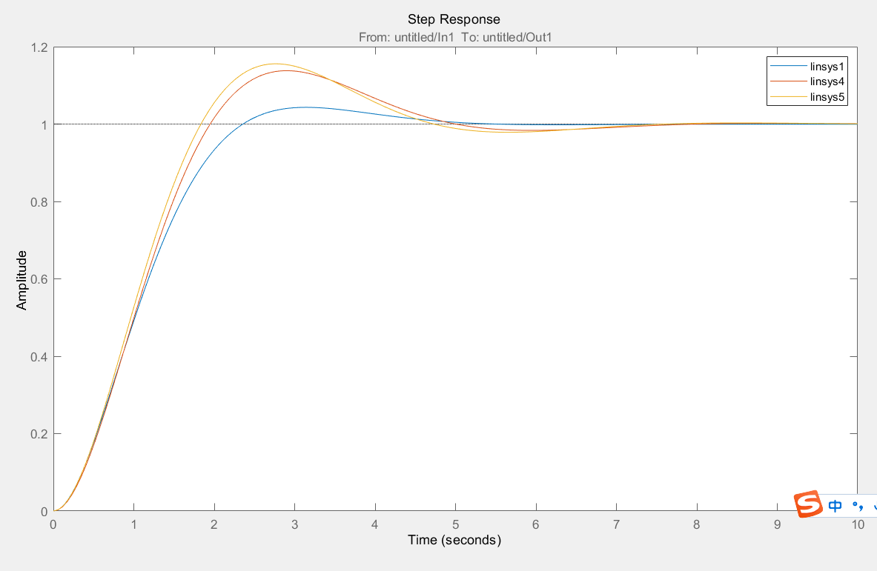

3、实验结果记录（10分）

|  |  |  |  |  |
| --- | --- | --- | --- | --- |
| **项目** | **单位负反馈** | **PI控制1** | **PI控制2** | **PI控制3** |
| 是否稳定 | 是 | 是 | 是 | 是 |
| 稳态误差ess1 | 0.4 |  |  |  |
| 稳态误差ess2 |  | 0.5 | 1.1 | 0.9 |
| 超调量*σ*p | 2.84% | 4.32% | 10.8% | 20.8% |
| 上升时间*tr* | 1.14 | 1.52 | 1.04 | 0.69 |
| 调整时间*ts* | 2.87 | 4.22 | 3.4 | 3.74 |
| K1 |  | 1 | 1.5 | 2.5 |
| K2 |  | 1 | 1.5 | 2.5 |

4、实验结果分析（5分）

分析单位负反馈及PI控制的区别，描述PI控制器中比例控制和积分控制的作用，以及比例控制系数K1、积分控制系数K2的设计过程。

单位负反馈首先是负反馈，然后反馈通道比列为1。设开环传递函数为G(S)，则闭环传递函数Φ（s）=G/(1+G)，在负反馈闭环系统中： 假设系统单输入R(s) ;单输出C(s),前向通道传递函数G(s),反馈为负反馈H(s)。

PI控制的意思是指根据给定值与实际输出值构成的控制偏差，将偏差的比例和积分通过[线性组合](https://zhidao.baidu.com/search?word=%CF%DF%D0%D4%D7%E9%BA%CF&fr=iknow_pc_qb_highlight)构成控制量，对被控对象进行控制。

比例调节作用：是按比例反应系统的偏差，系统一旦出现了偏差，比例调节立即产生调节作用用以减少偏差。比例作用大，可以加快调节，减少误差，但是过大的比例，使系统的稳定性下降，甚至造成系统的不稳定。  
  
 积分调节作用：是使系统消除稳态误差，提高无差度。因为有误差，积分调节就进行，直至无差，积分调节停止，积分调节输出一常值。积分作用的强弱取决与积分[时间常数](https://zhidao.baidu.com/search?word=%CA%B1%BC%E4%B3%A3%CA%FD&fr=iknow_pc_qb_highlight)Ti，Ti越小，积分作用就越强。反之Ti大则积分作用弱，加入积分调节可使系统稳定性下降，动态响应变慢。积分作用常与另两种调节规律结合，组成PI调节器或PID调节器。  
 先确定比例控制系数，由开环放大倍数等确定K1=1，接下来调整积分控制系数，从1开始尝试，当超调量为3%-5%时，K2=1，有点大，调整为0.95；当超调量逐次增大时，逐渐增大K2。调整过程中，关注调整时间，如调整时间超出范围，适当减小比例调节系数；同时需要关注是否饱和。

项目二 控制系统时域控制器设计Simulink半实物仿真（70分）

1、单位负反馈控制Simulink半实物仿真阶跃响应图（10分）

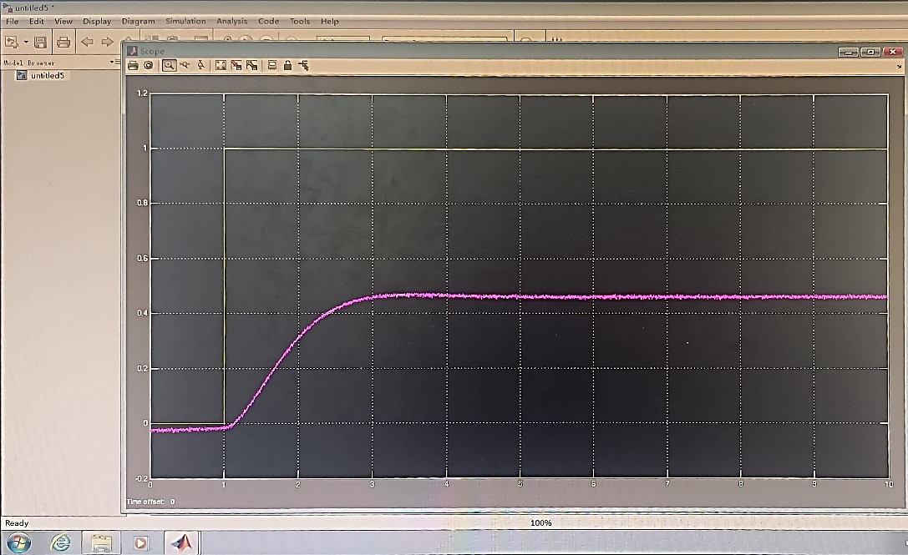

2、PI闭环控制Simulink半实物仿真（30分）

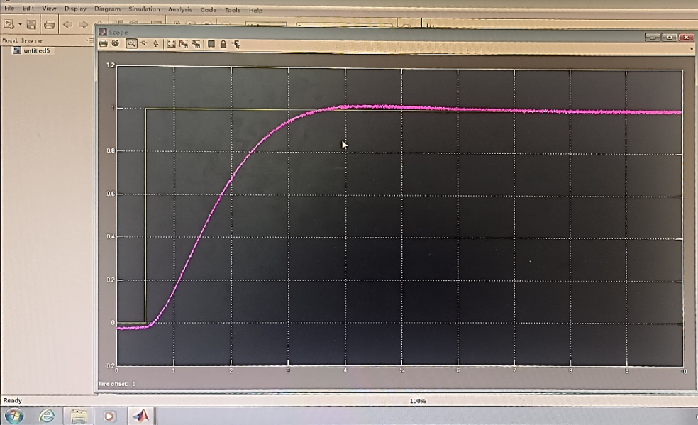（1）PI闭环控制1（阶跃响应图）（10分）

（2）PI闭环控制2（阶跃响应图）（10分）

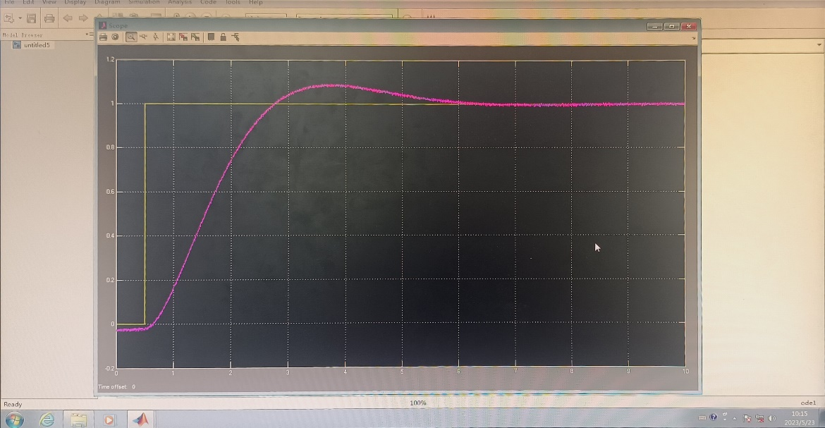

1. 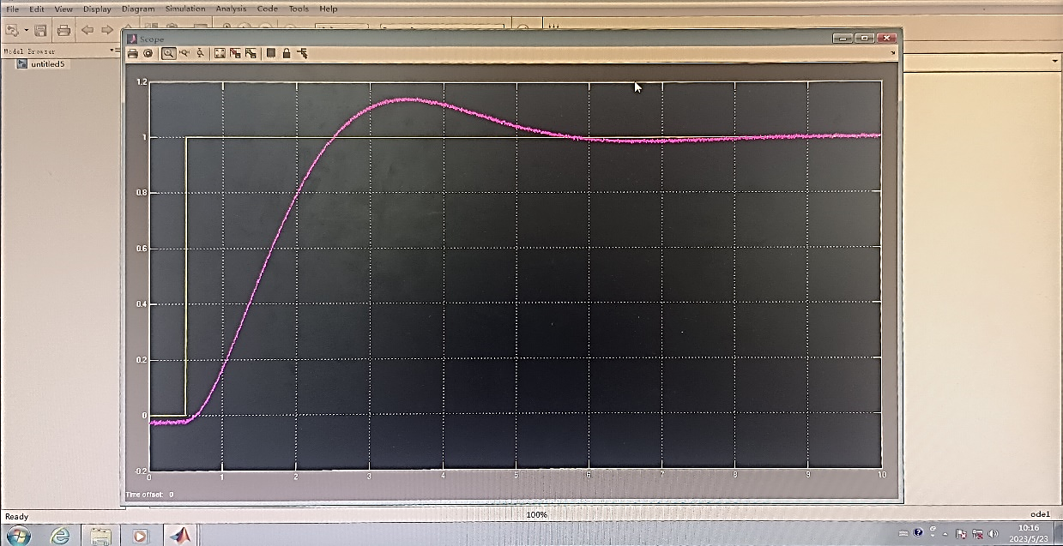PI闭环控制3（阶跃响应图）（10分）

3、保存半实物仿真3的电路板图片（10分）

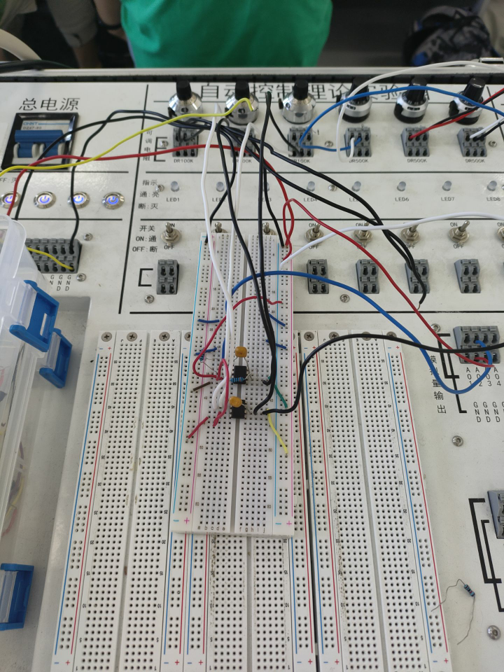

1. 实验结果记录（15分）

|  |  |  |  |  |
| --- | --- | --- | --- | --- |
| **项目** | **单位负反馈** | **PI控制1** | **PI控制2** | **PI控制3** |
| 是否稳定 | 稳定 | 稳定 | 稳定 | 稳定 |
| 稳态误差ess1 | 0.4 |  |  |  |
| 稳态误差ess2 |  | 1.5 | 0.9 | 0.7 |
| 超调量*σ*p% | 2.3 | 2.13 | 8 | 15.0 |
| 上升时间*tr* | 1.14 | 1.64 | 1.43 | 1.52 |
| 调整时间*ts* | 2.8 | 4.11 | 4.67 | 5.8 |
| K1 |  | 1 | 0.98 | 0.98 |
| K2 |  | 1 | 1.25 | 1.35 |

5、实验结果分析（5分）

简述半实物仿真实验3的电路搭建过程，对使用的电子器件类型及数值进行说明。

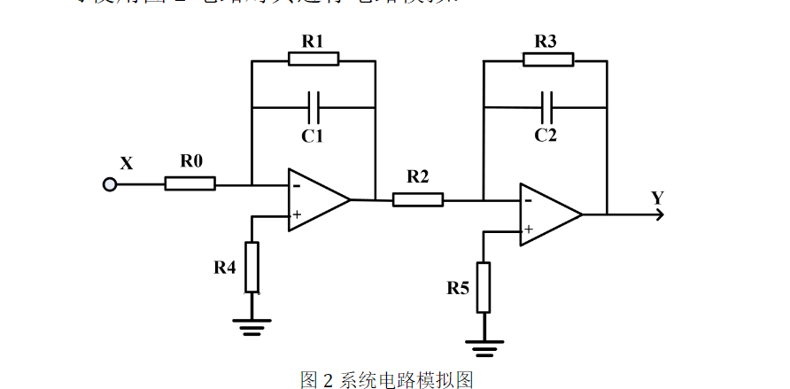

|  |  |  |  |  |  |
| --- | --- | --- | --- | --- | --- |
| C1 | C2 | R0 | R1 | R2 | R3 |
| 10uF | 10uF | 100kΩ | 100kΩ | 50kΩ | 50kΩ |